NEJM勉強会2005 第9回 05/5/25実施 Cプリント 担当: 堤 涼介
Case 7-2005: A 59-Year-Old Woman with an Incidentally Discovered Adrenal Nodule (Volume 352:1025-32)
【鑑別診断】
＜偶発腫incidentalomaの鑑別＞
偶発腫incidentalomaとは、副腎とは無関係の別の疾患に対して行うCTなどで、偶然発見される副腎腫瘤のことである。1～2 cmの大きさの良性の副腎腫瘤は、50歳以上の剖検例の2～3%で見つかる。無症候性の副腎腫瘤の有病率は年齢とともに増加し、70歳以上では7%に達する。逆に、偶発腫は30歳以下ではまれなので、若年者の副腎腫瘤を見たときには注意する必要がある。副腎腫瘤の鑑別のポイントとしては、良性か悪性かということと、ホルモンを産生する機能性腫瘍であるかどうかという点がある。
○悪性腫瘍
転移性副腎腫瘍
癌患者で副腎腫瘤があった場合に75%は転移である。CTで高吸収値（>20 HU）を示す。
副腎皮質細胞癌
100万人対5人と非常にまれな癌だが、死亡率が高い。悪性の副腎皮質細胞癌である確率は、副腎腫瘤の径が4 cm未満では2%、4～6 cmでは6%、6 cm以上では25%と大きさに比例して増加する。6 cmを超える副腎腫瘤に対しては摘出が勧められるが、4～6 cmでは議論がある。腫瘤辺縁が滑らかで出血や壊死が見られない画像所見は良性腫瘍を示唆する。
この患者の腫瘍は径2.5 cmで境界明瞭・内部均一であり、17ヶ月間に腫瘍の大きさ、性状とも変化しなかったため、悪性腫瘍ではないと考えられる。悪性腫瘍のリスクの低い小さな副腎腫瘤のある患者に対しては、数年にわたって半年ごとに定期的な画像検査を行い、半年か1年で2 cm以上大きくなった腫瘍に関しては、悪性と考えて手術で摘出するべきである。
○良性腫瘍
無症状の副腎腫瘤の約70%は非機能性であるが、良性でもホルモンを過剰に産生している機能性腫瘤の場合には摘出するべき場合もある。過剰ホルモン分泌を示す高血圧の既往や身体所見があるかを確かめるが、全く所見がない場合でも、副腎腫瘤の患者に対しては、褐色細胞腫と副腎皮質機能亢進症のスクリーニングをするべきである。高血圧を合併している場合には原発性アルドステロン症も鑑別する必要がある
褐色細胞腫
24時間尿中カテコラミン量は正常範囲であった。
アルドステロン産生腫瘍
同時測定した血漿アルドステロン／血漿レニン活性の比が25～30を超えていると自律的なアルドステロン分泌が考えられるが、この患者では血漿レニン活性は抑制されておらず、逆にACE阻害薬により軽度の上昇が見られた。
アンドロゲン産生腫瘍
副腎アンドロゲンDHEA-S値は正常であった。
クッシング症候群
Overnight 1 mgデキサメタゾン抑制試験で、翌朝のコルチゾール値が1.8 µg/dl未満であれば、クッシング症候群を除外できるが、偽陽性が多い基準であるため、24時間尿の遊離コルチゾール量の測定が有用である（いずれもうつとアルコール多飲者では偽陽性がおきやすい）。なお、偶発腫により無症候性の副腎皮質機能亢進症が起きるsubclinical Cushing syndromeもある。クッシング症候群をきたす疾患としては、Cushing病、異所性ACTH産生腫瘍、コルチゾール分泌腺腫、副腎皮質過形成、CRH産生腫瘍があげられる。
・デキサメタゾン抑制試験：この患者では、デキサメタゾン抑制試験で翌朝のコルチゾール2.2 µg/dlと正常であるが、24時間尿の遊離コルチゾール値からは、間歇的な副腎皮質機能亢進症が考えられる。そのため、クッシング症候群を疑わせる臨床所見と合わせると、コルチゾール分泌副腎腫瘍の可能性がある。
・corticotropinの評価：早朝の血漿ACTH値が20 pg/ml (4.4 pmol/l)より大きいとACTH依存性、5 pg/ml (1.1 pmol/l)未満だと副腎依存性だが、この患者では、早朝ACTH値は11～40 pg/mlとばらつきが見られた。ACTH値は正常下限で完全には抑制されていなかった。
・CRH負荷試験：下垂体微小腺腫によるクッシング病では、ACTHは1.5倍に増加するが、異所性のACTH産生腫瘍ではCRH刺激に反応しない。この患者では、ACTH値は2倍以上に増加したが、ACTHのピーク値は健常人の正常下限であった。コルチゾールもほとんどACTHと同じ変化を示した。この結果から、この患者は間歇的な副腎皮質機能亢進症で、コルチゾールによる下垂体でのACTH抑制が不完全であると解釈できる。
【臨床診断】Cortisol-secreting adrenal adenoma and Cushing’s syndrome
結論としては、この患者は左副腎のコルチゾール産生腺腫があり、クッシング症候群を伴っている。ただし、コルチゾールの分泌量は、クッシング症候群の臨床的特徴を示すには十分であるが、ACTHを完全に抑制するには不足している。
これは、副腎皮質での異所性ホルモン受容体の発現で説明できる。この現象は、両側副腎過形成の患者によく見られるが、片側性副腎腺腫でも報告されている。発現しうる異所性受容体としては、胃抑制性ポリペプチドGIP、黄体化ホルモンLH、カテコラミンがある。一般に、副腎の異所性受容体発現による副腎皮質機能亢進症は食事後に起こるなど一時的であり、ACTHが完全に抑制されていることが多い。ところが、今回のようにACTHが不完全抑制の副腎腫瘍も報告されている。
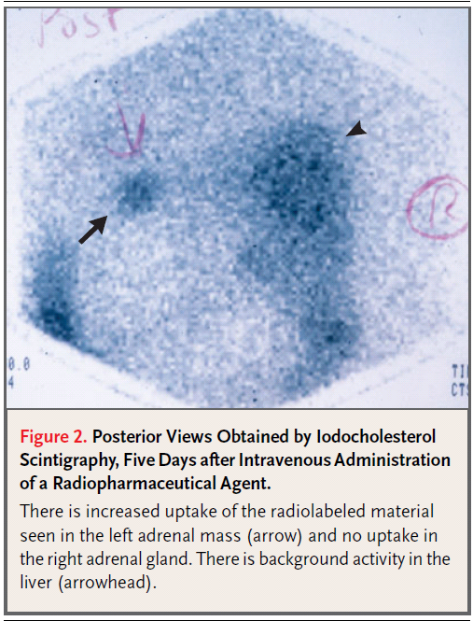
なお、頭部画像検査では下垂体腫瘍は見つからなかったが、頻度の高い極小腫瘍からのACTH過剰分泌が、副腎病変の他に存在することは否定できない。

【診断的手技】Iodocholesterol scintigraphy
この患者は、副腎腺腫であると考えられたが、その診断を確定するために、放射性ヨードを用いたシンチグラフィーで副腎機能を評価することが必要である。Iodocholesterol scintigraphyでは、放射性物質をday 1に注射すると、副腎腺腫への取り込みは2日以内にピークに達する。ただし、この時期にはバックグラウンドが強いため、それらがおさまる4～5日目頃に撮影する。
Figure 2.は5日目にとられた画像だが、左副腎に放射性物質の取り込み上昇が見られ、右副腎には取り込まれていない。これは、左副腎の機能性腺腫を疑わせる所見である。
他の検査としては、副腎静脈サンプリングで腺腫側へのコルチゾール分泌の偏りを見る方法がある。

【病理診断】Functional adrenal cortical adenoma
左副腎摘出手術が施行され、境界明瞭・辺縁平滑の径3 cm・20 gの腫瘤が発見された。肉眼では、割面は黄色、平滑、均一で残存正常副腎皮質組織とはっきりと区別できた。顕微鏡では、細胞は巣状・小柱様で、脂肪に富む透明な細胞質を豊富に持ち、核は小さく分裂像は見られなかった。細胞は正常副腎皮質の束状帯に見られるものに類似していた。
無症候性の副腎偶発腫に対する病理学的な鑑別診断としては、副腎皮質機能亢進症、腺腫、悪性腫瘍、転移性癌があり、まれなものとしては、骨髄脂肪腫、脂肪腫、非機能性褐色細胞腫があるが、病理学的所見から副腎皮質腫瘍が機能性であるか非機能性であるかを区別するのは困難である。
副腎皮質腺腫と副腎皮質細胞癌の病理学的鑑別は、肉眼的には、腺腫は小さく（平均2 cm, 10 g）境界明瞭で、割面が平滑で壊死や出血が見られない。副腎皮質細胞癌は大きく（平均14 cm,510 g）境界不明瞭で、結節性の粗い割面には壊死や出血が見られる。組織学的には、高い細胞分裂像（5/50 HPF以上）、異型細胞分裂像、静脈浸潤、高い核グレード（Fuhrman grade 3 to 4）、透明な細胞質を持つ細胞の欠如（25%未満）、びまん性の発育様式（腫瘍の1/3以上）、壊死、類洞浸潤、被膜浸潤の9項目のうち、3つ以上当てはまると副腎皮質細胞癌、2つ以下の場合には副腎皮質腺腫と診断される。なお、褐色細胞腫を除外したあとの副腎偶発腫の診断には針生検も用いられ、原発性副腎腫瘍と転移性腫瘍との鑑別に有用である。
今回の副腎皮質腫瘍は小さく・境界明瞭で壊死や出血はなく、組織学的にも細胞は透明で脂肪に富む細胞質を含み、細胞分裂像や他の副腎皮質細胞癌を疑わせる所見は見られなかった。そのため、病理学的な診断は副腎皮質腺腫である。

【術後経過】
腫瘤摘出後、副腎腫瘤がコルチゾール分泌源であったことを示唆するように、副腎機能低下が起きた。低用量糖質コルチコイドで3ヶ月治療し、治療後には副腎機能は回復していた。クッシング症候群が治った後、関節炎の症状は再燃した。手術後15ヶ月にわたって降圧薬は必要としなかったが、再び血圧が上昇しlisinopril (10 mg)投与で正常範囲に落ち着いた。
コルチゾール分泌腫瘍に対する副腎摘出術後には、副腎皮質機能低下が起きるリスクがあるため、コルチゾール投与を行うことが必要である。コルチゾール投与が不要になった後、コシントロピン（ACTH活性薬）負荷試験で抑制された副腎皮質の回復具合を見ることができる。

